职业卫生检测技术服务信息公开表
用人单位  名称 | 青岛欧幽工艺品有限公司
地理位置 | 青岛市城阳区惠安路17号
联系人 | 王广蕾
调查专业  技术人员名单 | 王洪帅、贾健 | 调查时间 | 2024.05.18 | 陪同人 | 王广蕾
采样专业  技术人员名单 | 王洪帅、王文超 | 采样时间 | 2024.05.22 | 陪同人 | 王广蕾
检测专业  技术人员名单 | 常鑫钰、郭秀丽、李笑笑、孙颖、包红艳、田立茹 |  | 检测时间 | 2024.05.22~2024.05.24
影像资料  （调查影像资料及采样影像资料） | 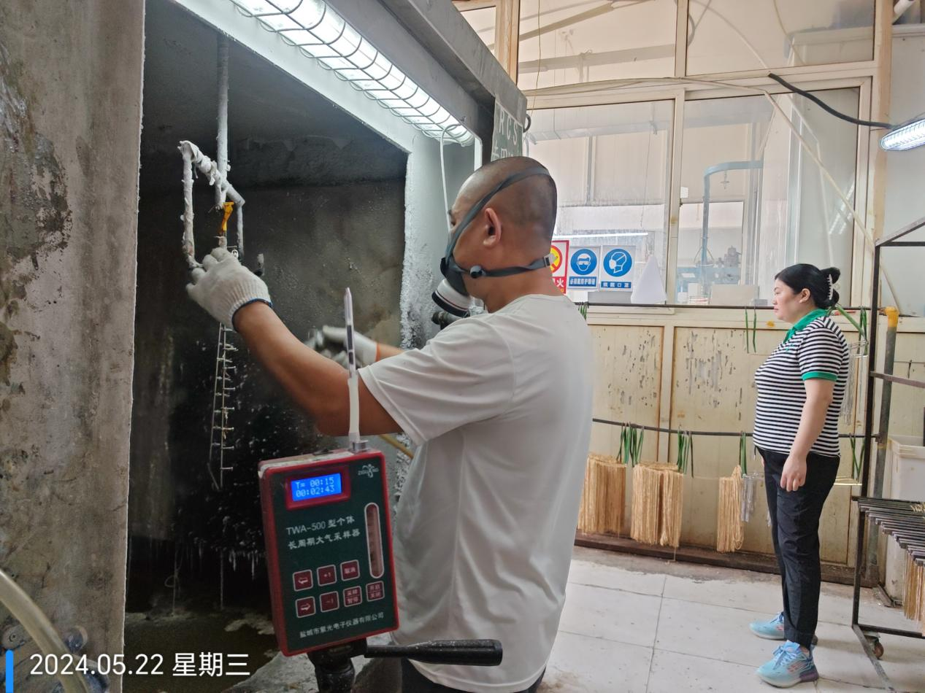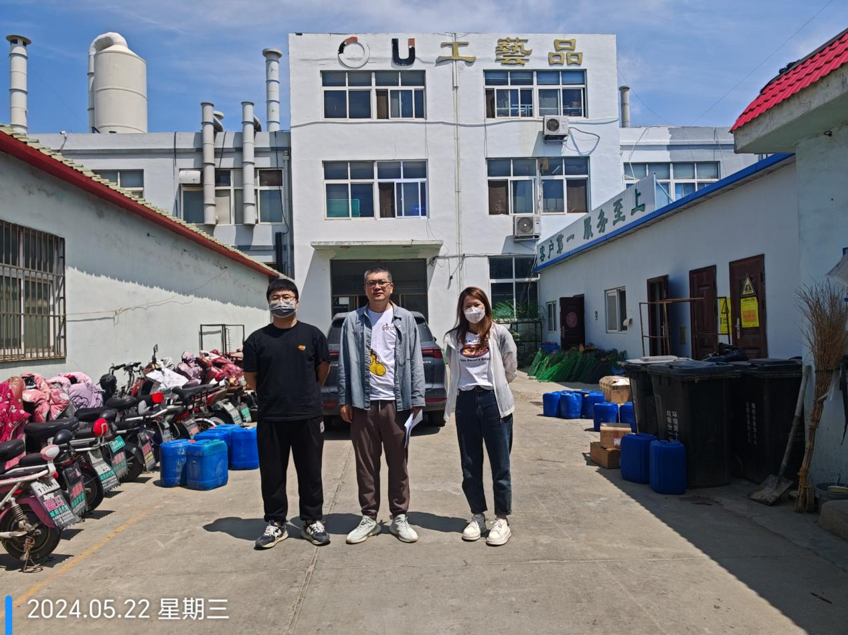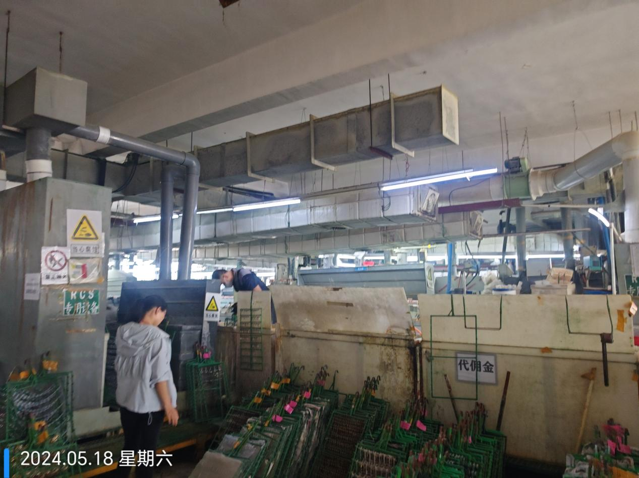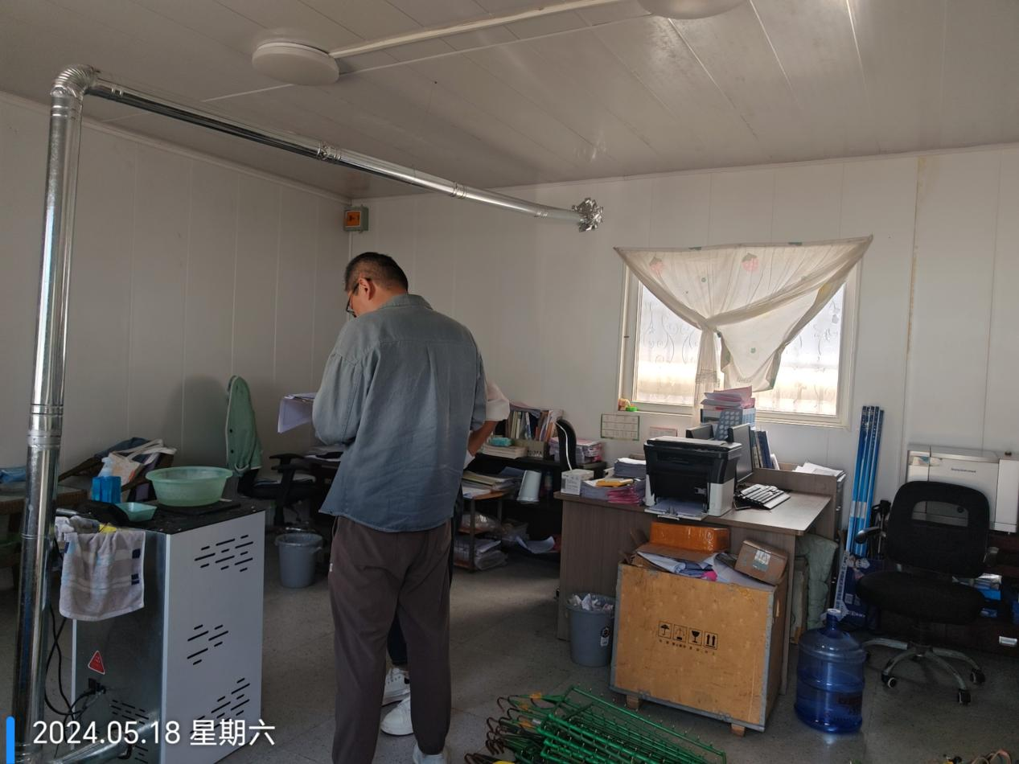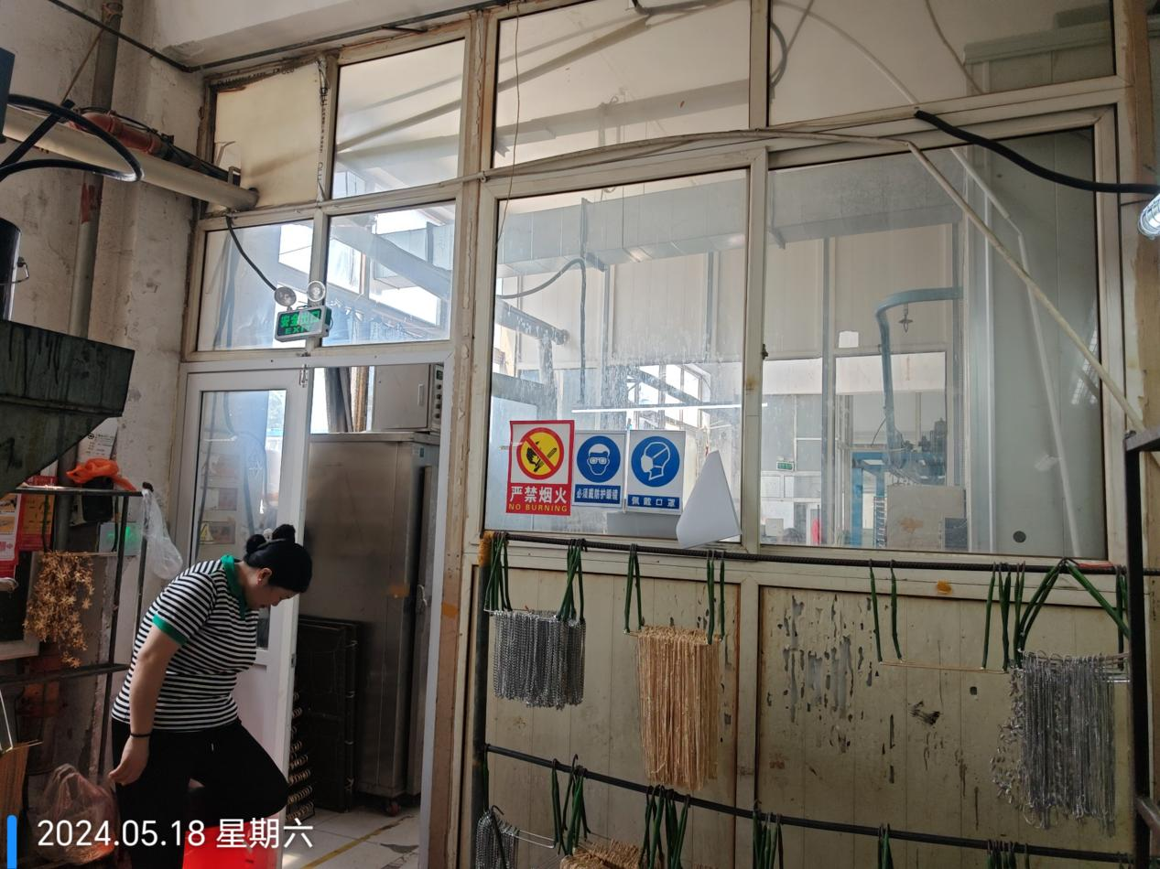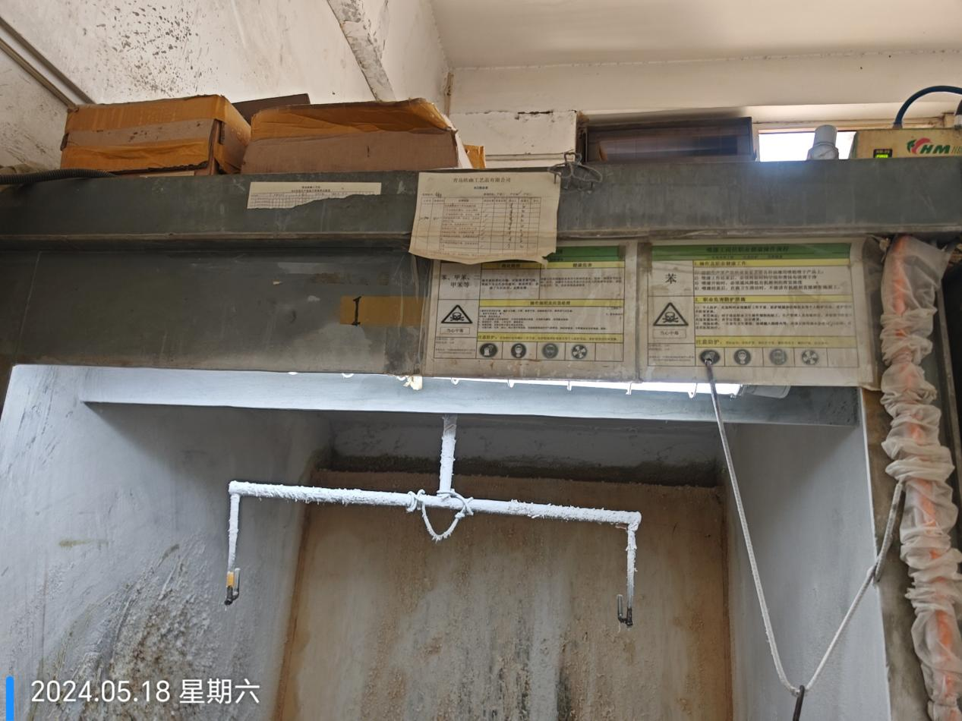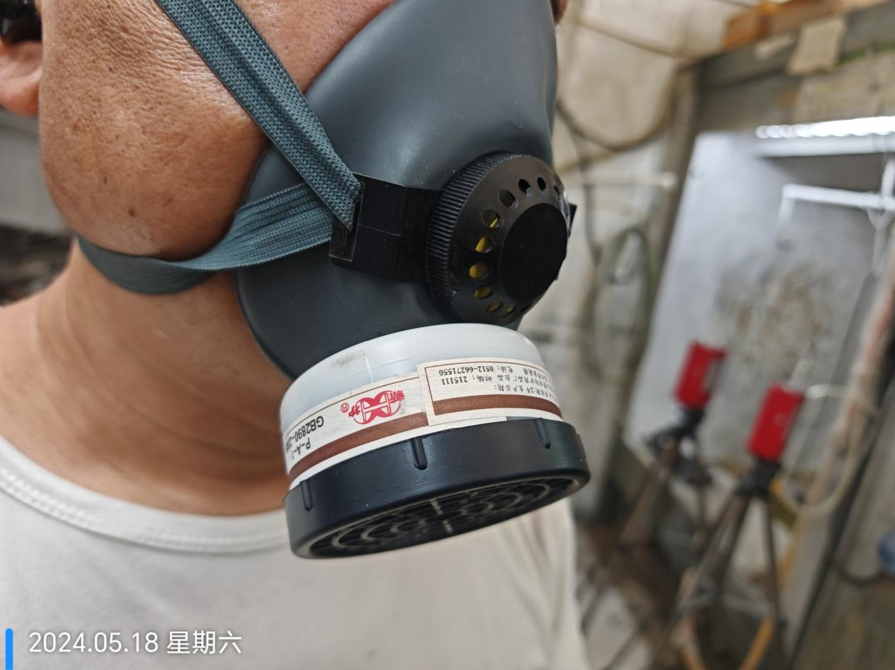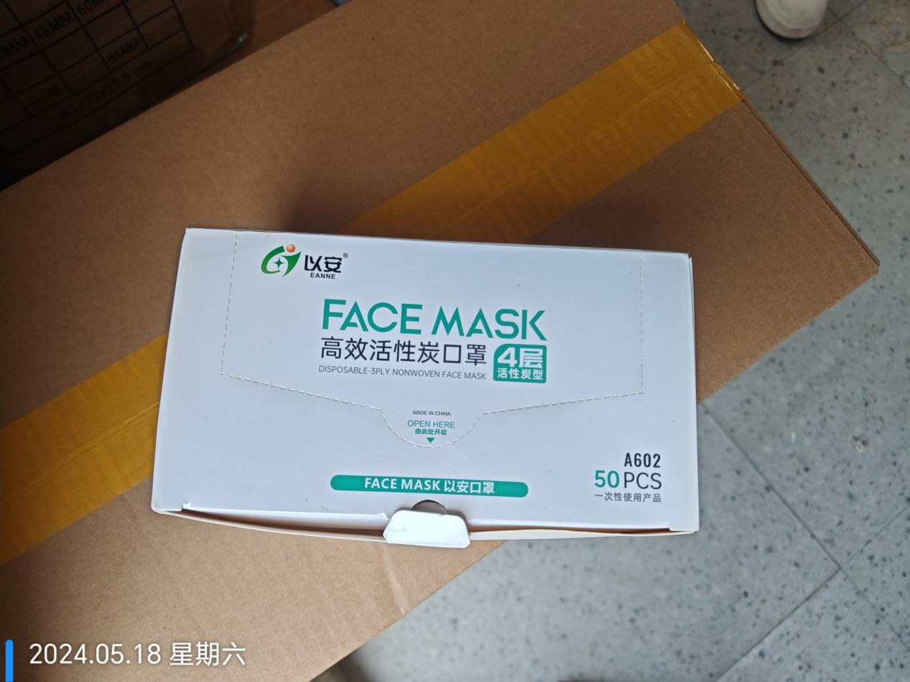
公示日期：2024.07.02

